**殺菌液蛋工廠參訪【北部學校午餐專場】**

附件

**活動簡章**

**一、活動背景：**

液蛋對於團膳、餐飲及烘焙糕餅產業而言，有方便使用、節省打蛋人力及免去處理廢棄蛋殼等優勢，目前國內的液蛋產品依其生產模式可分為殺菌液蛋、非殺菌液蛋及人工打蛋等，其中**殺菌液蛋**經嚴格之原料篩選、自動化清洗及打蛋等製程，能夠有效排除病原菌隨蛋品進入生產作業現場之風險。

「為何殺菌液蛋價格高出許多？成本在哪？」、「殺菌液蛋均質化的狀態是否為摻水？」、「為何殺菌液蛋一定要均質？」…等，液蛋使用者抱有這些疑問並影響採購意願。財團法人中央畜產會將辦理殺菌液蛋工廠參訪活動，由學者專家及液蛋業者實地解說殺菌液蛋的生產製程與管理措施，強化液蛋使用者對殺菌液蛋生產實況的瞭解。

為了讓關心校園午餐的家長及相關人員（午餐承辦人、營養師、團膳單位）有更多機會親身瞭解液蛋的製程，特辦理學校午餐專場邀請前述人員參訪工廠，本會敬邀貴單位一同共襄盛舉，敬請撥冗回覆是否派員出席，謝謝您！

**二、場次、時間與地點：**

參訪日期：108年11月6日 星期三

參訪人數：16人

參訪工廠：吳記蛋品有限公司  
（新北市三峽區隆恩街163號）

**三、指導機關：**行政院農業委員會

**四、主辦單位：**財團法人中央畜產會

**五、報名對象：**

1. 關心學校午餐食材之家長代表
2. 國中小家長會、家長聯合會等相關單位代表
3. 學校午餐承辦人、營養師等單位人員
4. 學校午餐供膳單位、餐盒食品等相關單位代表

**六、活動內容：**

|  |  |  |
| --- | --- | --- |
| **時間** | **內容** | **主持人** |
| 13:00-13:30 | 報 到 | |
| 13:30-13:40 | 主 席 致 詞 | |
| 13:40-14:00 | 殺菌液蛋製程說明 | 學者專家 |
| 14:00-14:20 | 工廠管理及參訪動線說明 | 廠方人員 |
| 14:20-16:00 | 殺菌液蛋生產線參訪 | 學者專家/廠方人員 |
| 16:00-16:30 | Q&A提問討論時間 | 學者專家/廠方人員 |
| 16:30- | 賦 歸 | |

**七、學者專家：**東海大學 畜產與生物科技學系 許馨云助理教授

**八、費 用：**免費【訓練費及教材費由行政院農業委員會「108年度建構國產大宗農產加工品供應鏈管理計畫」支應，惟交通及停車費需由學員自理。】

**九、報名方式： ※報名截止日期：108年10月31日**

**1.傳真報名：**請填寫本簡章所付之報名表(頁4)，並傳真至02-23039859  
驗證組 李婕伶 小姐收。  
報名後敬請來電確認報名狀況。

**2.電子郵件報名：**請填寫本邀請函所付之報名表，並email至下列信箱：  
[jlingli@ms.naif.org.tw](mailto:jlingli@ms.naif.org.tw) 或 [a7104037207@ms.naif.org.tw](mailto:a7104037207@ms.naif.org.tw)。  
報名後敬請來電確認報名狀況。

※聯絡方式：02-2301-5569，分機2174，李婕伶；分機2134，魏天恩。

**十、交通資訊：**

各場次皆於當地高鐵站備有接駁車，亦可參考交通資訊自行前往。

欲搭乘接駁車者，請於報名表中勾選。

【北部學校午餐專場】吳記蛋品有限公司（新北市三峽區隆恩街163號）

|  |  |
| --- | --- |
| **※交通方式** | |
| 畜產會 接駁車 | 1. 接駁車於13:00由捷運頂埔站4號出口發車前往吳記蛋品；於16:40發車返回捷運頂埔站。 2. 接駁車於12:50由桃園火車站出口發車前往吳記蛋品；於16:40發車返回桃園火車站。 |
| 捷運公車 | 捷運永寧站，乘坐臺北客運916路至恩主公醫院站下車(乘車時間約15分鐘)，下車後沿復興路走至隆恩街右轉，前行經過新北市客家文化園區(共步行約10分鐘)，再向前行3分鐘，吳記蛋品位於右手邊。 |
| 計程車 | 自捷運永寧站乘車約20分鐘車程。  自鶯歌火車站乘車約10分鐘車程。 |
| 自行  開車 | 國道三號高速公路50A三鶯交流道(往鶯歌方向)下，第一個號誌燈右轉隆恩街，直行約650公尺，吳記蛋品位於右手邊。 |

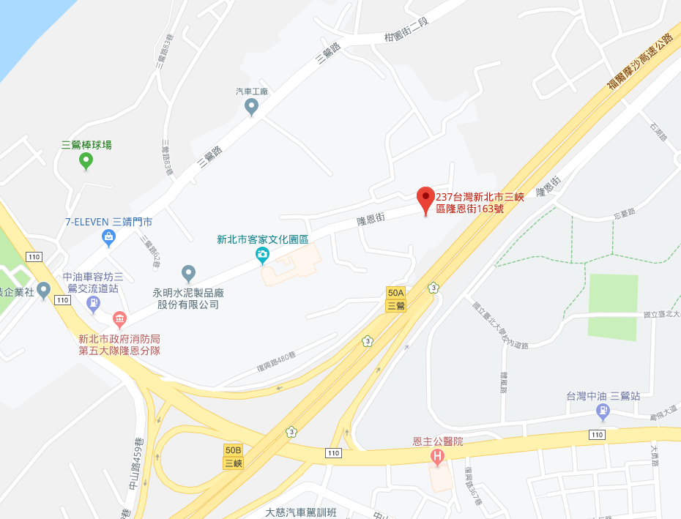

吳記蛋品有限公司

**報名表**

※**報名對象：**各單位報名人數以2位為限，本會得視實際報名情況酌予調減各單位參加人數。

1. 關心學校午餐食材之家長代表
2. 國中小家長會、家長聯合會等相關單位代表
3. 學校午餐承辦人、營養師等單位人員
4. 學校午餐供膳單位、餐盒食品等相關單位代表

※**報名截止日期：108年10月31日**

|  |  |  |  |
| --- | --- | --- | --- |
| 姓名/職稱 |  | 服務機構 |  |
|  | 服務機構 |  |
| 聯絡地址 |  | | |
| 聯絡電話 |  | 手機 |  |
| e-mail |  | | |
| 交通 | □搭乘接駁車(1) □搭乘接駁車(2) □自行前往參訪地點 | | |
| 業別 | □家長代表 □家長會相關單位代表 □營養師  □政府單位 □學校午餐承辦人 □其他____________ | | |

**※接駁車(1) 捷運頂埔站 上下車，接駁車(2) 桃園火車站 上下車**

**※報名方式：**

**1.傳真報名：**請填妥本頁報名表，並傳真至02-23039859  
驗證組 李婕伶 小姐收。  
報名後敬請來電確認報名狀況。

**2.電子郵件報名：**請填妥本頁報名表，並email至下列信箱：  
[jlingli@ms.naif.org.tw](mailto:jlingli@ms.naif.org.tw) 或 [a7104037207@ms.naif.org.tw](mailto:a7104037207@ms.naif.org.tw)。  
報名後敬請來電確認報名狀況。

※聯絡方式：02-2301-5569，分機2174，李婕伶；分機2134，魏天恩。